第六章 熟悉而陌生的力
知识专题复习

专题一 对物体进行简单的受力分析
探究引路
【例1】如下图所示，物体A静止在斜面上，请在图中画出物体A所受的力的示意图。
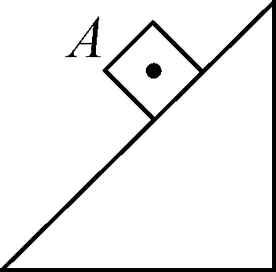
解析 G为重力，方向竖直向下；F为斜面对木块的支持力，方向与斜面垂直；f为摩擦力，方向沿斜面向上。
答案 如图所示。
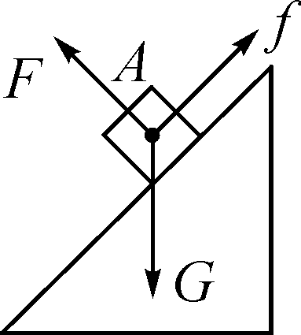
归纳拓展
通过物体的运动状态对物体进行受力分析并画出物体受力的示意图。具体步骤为：
(1)明确研究对象，确定受力物体，结合物体的运动状态，看有哪些物体对它有作用。
(2)先画重力。
(3)看被研究的物体周围与几个物体接触，其中又有哪几个物体对它有拉力、压力或支持力等力的作用。
(4)看被研究的物体与哪几个面接触，相互接触的表面处有无相对运动或相对运动的趋势，以确定摩擦力。
(5)当一个物体同时受几个力作用时，在做物体受力示意图时，这几个力的作用点都画在物体的重心上。
迁移应用

1．如右图所示，画出吸附在竖直磁性黑板上静止的棋子所受力的示意图。
解析 由于棋子与黑板有吸引力，所以棋子在水平方向上受两个力即黑板对棋子的吸引力及黑板对棋子的支持力；由于棋子静止，所以在竖直方向上受到重力和摩擦力。
答案 如下图所示。
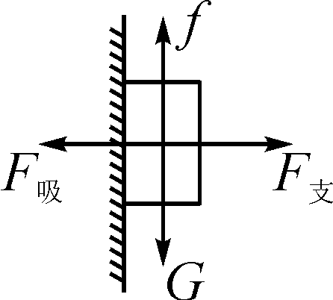
专题二 探究影响摩擦力大小的因素
探究引路
【例2】学习了摩擦力后，小旋做了如下实验探究摩擦力与哪些因素有关，如图所示。
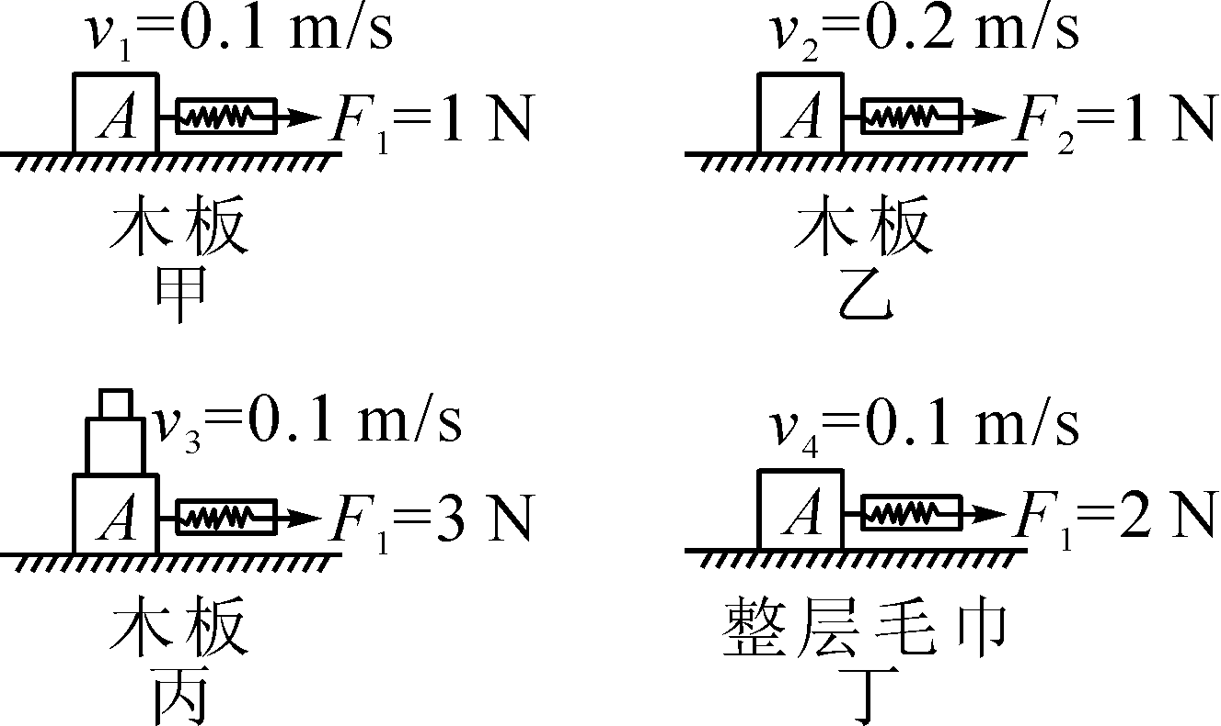
(1)小旋在水平方向用弹簧测力计拉木块A匀速前进，目的是________________________________________________________________________；
(2)比较甲、乙两次实验，表明________________________________________________________________________；
(3)比较甲、丙两次实验，表明________________________________________________________________________；
(4)比较甲、丁两次实验，表明________________________________________________________________________；
(5)由上述实验可知________________________________________________________________________。
解析 要研究某个因素对某个物理量的影响，就要保持其他因素不变，这种研究问题的方法叫控制变量法。理解控制变量法是解答本题的关键。
答案 (1)使木块所受的摩擦力与拉力相等，从而测出摩擦力
(2)木块所受的摩擦力大小与速度大小无关
(3)木块所受的摩擦力大小与木块与木板间压力有关，压力越大，摩擦力越大
(4)木块所受的摩擦力大小与接触面粗糙程度有关，接触面越粗糙，摩擦力越大
(5)滑动摩擦力的大小与物体间的压力和接触面的粗糙程度有关，压力越大，接触面越粗糙，摩擦力越大。摩擦力的大小与物体的相对运动速度无关
【例3】学习过“影响摩擦力大小的因素”后，小强发现实验室里有如图所示的铁块和木块；他想比较一下铁块表面和木块表面的粗糙程度，进行了如下实验：
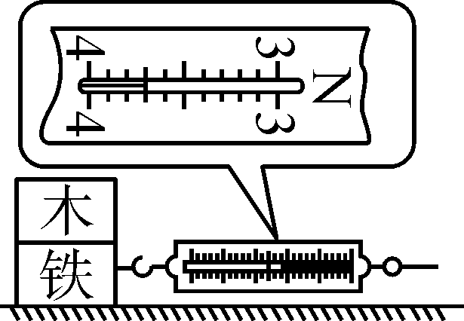
(1)因为要比较两者表面的粗糙程度，所以在同一水平桌面上做实验时，应保持________不变。
(2)先将木块叠放在铁块上，用弹簧测力计________拉动它们。弹簧测力计的示数如上图所示，则桌面对物体的摩擦力为________N。
(3)然后，________(填两物块的放置情况)，重复上述过程，这次测得的摩擦力为2.4 N。
(4)通过上述实验现象可知：________的表面粗糙程度大一些。
解析 (1)摩擦力的大小跟压力的大小和接触面的粗糙程度有关系，根据控制变量法，要研究与接触面的粗糙程度之间的关系，应保持压力的大小不变。
(2)应保持铁块做匀速直线运动，这样拉力大小才等于摩擦力的大小，此时弹簧测力计的示数为3.7 N。
(3)将铁块放在木块上，保证压力相等，并改变接触面的粗糙程度。
(4)铁块与桌面接触时，摩擦力为3.7 N，木块与桌面接触时，摩擦力为2.4 N，由此判断铁块表面更粗糙。
答案 (1)压力 (2)匀速 3.7
(3)将铁块叠放在木块上 (4)铁块
归纳拓展
进行探究实验时，必须要有变量控制的观点。即欲探究某一因素对实验结果的影响，必须先控制其他变量保持不变。科学研究表明：滑动摩擦力的大小与接触面的粗糙程度及压力有关。
迁移应用
2．在研究“滑动摩擦力的大小与哪些因素有关”的实验中，小新和同组的同学们经过猜想后设计并进行了如下实验，如图所示。
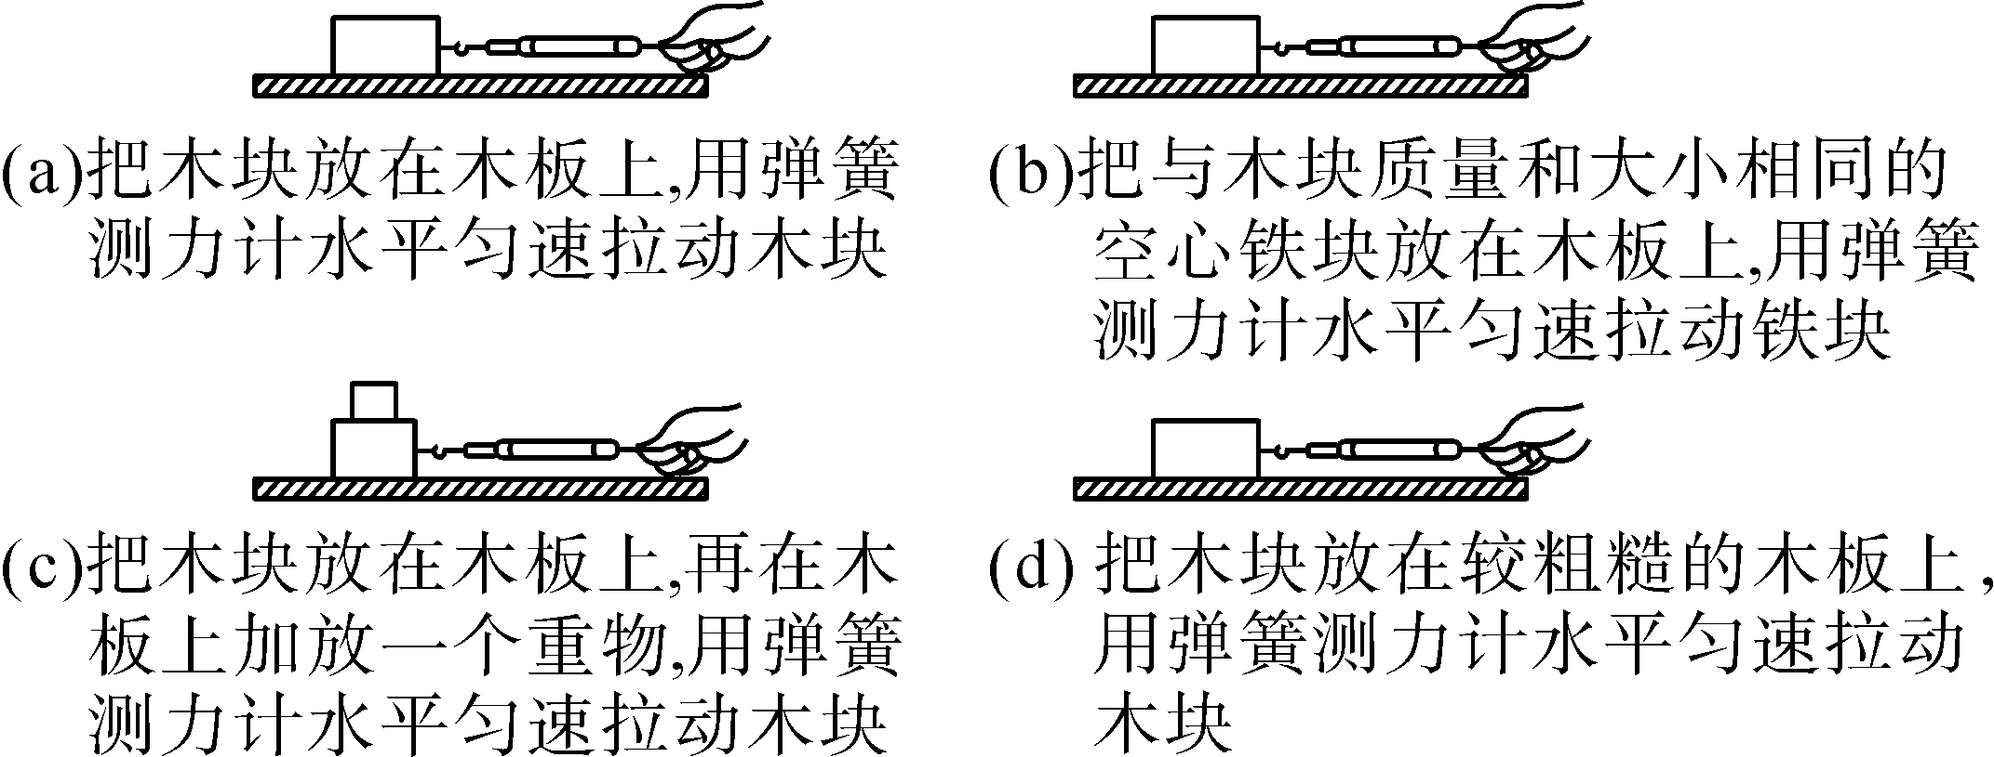
(1)在研究摩擦力与压力的大小关系时，应保证________是不变的，如图中________；在研究摩擦力与接触面的粗糙程度的关系时，应保证________是不变的，如图中________；在研究摩擦力与材料的关系时，应保证________不变，如图中________。
(2)上述研究问题的方法叫________。
解析 本实验的一个重要研究方法是控制变量法，理解控制变量法在探究实验中所起的作用是解题的关键。
答案 (1)材料和接触面的粗糙程度 (a)、(c) 压力的大小和材料 (a)、(d) 压力大小和接触面的粗糙程度 (a)、(b)
(2)控制变量法
专题三 增大摩擦与减小摩擦的方法
探究引路
【例4】在日常生产和生活中，下面哪些措施的目的是减小摩擦( )
A．在遇到危险时，骑自行车的人用力捏闸
B．给铁锤的手柄上刻上花纹
C．严冬季节，在冰冻的路面上撒些灰渣
D．将缝纫机的转动部位加机油
解析 增大摩擦的措施是：增大压力或使接触面变粗糙，A、B、C三项显然都是为了增大摩擦而采取的措施。减小摩擦的措施是：减小压力或使接触面光滑，变滑动为滚动或使接触面分离。加机油能在摩擦面间形成薄薄的油膜，使摩擦面分离，从而减小摩擦。
答案 D
归纳拓展
我们生活的世界充满了摩擦；人们根据需要，有时需要增大有益摩擦和减小有害摩擦。增大有益摩擦的方法是增大压力、增大接触面的粗糙程度；减小有害摩擦的方法是减小压力、减小接触面的粗糙程度、变滑动为滚动以及让相互接触的物体分开等。
迁移应用
3．下列四个实验中，目的是为了增大摩擦力的是( )
A．给车轴加润滑油
B．旱冰鞋上装了轮子
C．气垫船的船底跟水面间有一层空气垫
D．汽车打滑时，常在轮子下垫碎石或稻草
解析 增大摩擦力的方法有加大压力、使接触面变粗糙、变滚动为滑动等。D是使接触面变粗糙，是增大摩擦；A、B、C都是减小摩擦。
答案 D
4．如图所示，许多瓶盖的侧面都有密集的条纹，这样做的目的是( )

A．增大摩擦
B．坚固耐用
C．节约材料
D．便于运输
解析 在瓶盖的侧面做上密集的条纹，是通过增大接触面粗糙程度来增大摩擦。
答案 A

